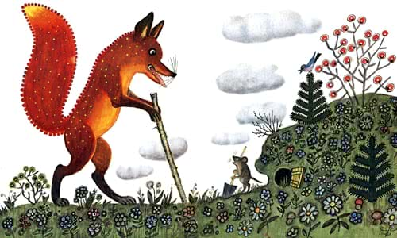
— Мышонок, мышонок, отчего у тебя нос грязный?— Землю копал.
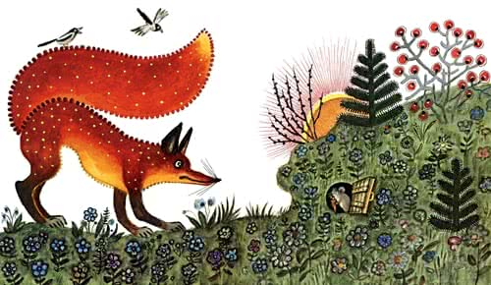
— Для чего землю копал?— Норку делал.
— Для чего норку делал?— От тебя, лис, прятаться.
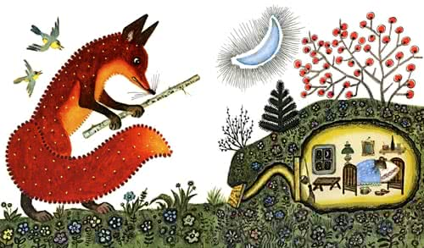
— Мышонок, мышонок, а я тебя подстерегу!— А у меня в норке спаленка.
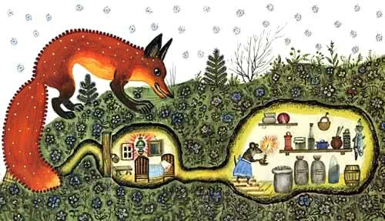
— Кушать захочешь — вылезешь!— А у меня в норке кладовочка.
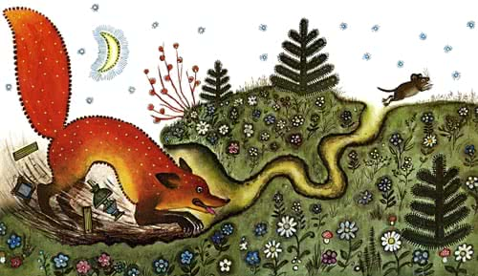
— Мышонок, мышонок, а ведь я твою норку разрою!— А я от тебя в отнорочек — и был таков!

